附件1
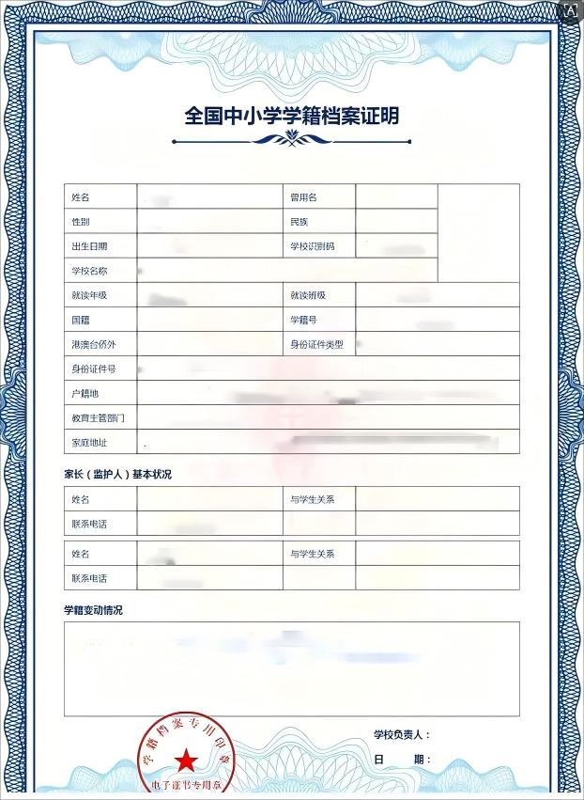
备注：此证明需由学生当前就读的学校从全国学籍系统中打印出具，并加盖学校公章。请注意：此证明有固定格式，家长无需也请勿自行填写或制作。

